Sequência didática 3 – Cuidados com o corpo

Conteúdos:
- Cuidados com o corpo para a manutenção da saúde.
- Hábitos de higiene.
- Importância de atividades físicas por meio das brincadeiras.

Objetivos:
- Conhecer os cuidados com o corpo que contribuem para uma boa saúde, incluindo os hábitos de higiene e a prática de atividades que movimentam o corpo.
- Conhecer semelhanças e diferenças entre jogos e brincadeiras ao longo do tempo.

Objetos de conhecimento e habilidades da Base Nacional Comum Curricular:
A sequência didática se desenvolve em torno de objetos de conhecimento e habilidades de três componentes curriculares: Ciências, História e Geografia. Em Ciências, o objeto de conhecimento Corpo humano é articulado à habilidade EF01CI03: Discutir as razões pelas quais os hábitos de higiene do corpo (lavar as mãos antes de comer, lavar os dentes, limpar olhos, nariz e orelhas etc.) são necessários para a manutenção da saúde. Em História, o objeto de conhecimento A vida em casa, a vida na escola e formas de representação social e espacial: os jogos e brincadeiras como forma de interação social e espacial está ligado à habilidade EF01HI05: Identificar semelhanças e diferenças entre jogos e brincadeiras atuais e de outras épocas e lugares. Por fim, em Geografia, o objeto de conhecimento O modo de vida das crianças em diferentes lugares é relacionado à habilidade EF01GE02: Identificar semelhanças e diferenças entre jogos e brincadeiras de diferentes épocas e lugares.
Esses objetos de conhecimento e essas habilidades tratam do reconhecimento dos cuidados com o corpo, da manutenção da saúde por meio da movimentação do corpo e da interação social em jogos e brincadeiras. Dessa maneira, os conteúdos e as atividades da sequência são orientados a valorizar práticas e cuidados diretamente ligados aos modos de vida saudáveis.

Número de aulas:
4 aulas.

Aula 1
Conteúdos específicos:
- Conhecer hábitos que colaboram para a saúde.
- Reconhecer os hábitos saudáveis que costumamos realizar no dia a dia.

Recursos didáticos:
- Páginas 36 e 37 do Livro do Estudante.
Encaminhamento:
Inicie a aula perguntando aos alunos o que é saúde e se eles acham importante cuidar dela. Dê andamento à conversa perguntando a eles se acham que cuidar do corpo é importante para ter uma boa saúde.
Ao final dessa conversa será possível trabalhar as atividades 21 e 22, em que os alunos vão identificar alguns hábitos saudáveis, como tomar banho, brincar e dormir, e também reconhecer quais dessas atividades eles realizam e com qual frequência. Leia as perguntas junto com eles e explore a leitura das imagens, perguntando o que cada uma representa (alimentação saudável, descanso, carregar peso adequado na mochila etc.).
Em seguida, pergunte se os alunos realizam algumas dessas atividades, como escovar os dentes e trocar de roupas, sem ajuda de adultos. Solicite que respondam à atividade 23, em que devem colorir as cenas que mostram as atividades que eles já realizam sozinhos, sem ajuda de adultos.
Se julgar conveniente, ao final dessa aula, proponha uma atividade complementar.

Atividade complementar
Solicite aos alunos que desenhem no caderno as ações de cuidado com a saúde que mais gostam de realizar. Depois, peça que apresentem o desenho aos colegas e expliquem por que gostam de realizar essas atividades. É importante nesse momento ressaltar que a saúde está relacionada às sensações de bem-estar e que os hábitos de cuidado com a saúde devem ser reconhecidos desde a infância como momentos de atenção ao próprio corpo. Finalize a atividade retomando a importância de termos hábitos que favorecem a saúde de nosso corpo.

Aula 2
Conteúdos específicos:
- Conhecer os principais hábitos de higiene.
- Reconhecer a importância dos hábitos de higiene para manter a saúde do corpo.

Recursos didáticos:
- Páginas 38 e 39 do Livro do Estudante.

Encaminhamento:
Inicie a aula retomando o assunto da aula anterior sobre os hábitos saudáveis, dando enfoque aos hábitos de higiene. Pergunte aos alunos se eles conhecem alguns hábitos de higiene, a fim de verificar os conhecimentos prévios deles em relação ao assunto.
Dê exemplos de hábitos de higiene mais comuns e comente a importância de praticá-los para evitar doenças. Estimule-os a conversar sobre o que pode acontecer se as pessoas deixarem de escovar os dentes ou tomar banho, por exemplo.
Após a discussão, solicite aos alunos que realizem a atividade 24, na qual devem associar os hábitos de higiene representados nas imagens (cortar as unhas, pentear os cabelos e vestir roupas limpas) com as legendas correspondentes. Leia as legendas e explore as imagens com eles, questionando qual situação cada uma mostra.
Em seguida, peça que reflitam sobre a maneira correta de realizar as atividades referentes aos hábitos de higiene. Deixe claro que as ações devem ser feitas da melhor forma para que sejam eficazes; por exemplo, o banho deve ser rápido para economizar água e energia elétrica, porém precisamos lavar todas as partes do corpo e os cabelos, usar sabonete e xampu, secar completamente o corpo e usar roupas limpas.
Aproveite essa discussão para propor a realização da atividade 25. Leia a tirinha com os alunos e, se necessário, ajude-os na interpretação, para que todos compreendam o que ela comunica (que a personagem não tomou banho corretamente). Pergunte a eles o que a personagem deveria fazer para que o banho fosse mais eficiente. Espera-se que digam que a personagem deveria lavar bem todas as partes do corpo com água e sabonete e os cabelos com xampu e condicionador.
Explique que a lavagem das mãos antes das refeições é uma forma de evitar a transmissão de doenças. De uma maneira bem simples, diga aos alunos que existem microrganismos invisíveis aos nossos olhos que podem estar presentes em nossas mãos e que, ao manipular o alimento, podem entrar no nosso corpo, provocando doenças. Confirme se os alunos compreenderam essa relação propondo-lhes à atividade 26. Nessa atividade, solicite que observem a sequência de cenas que mostram uma menina ficando doente após ter comido um lanche sem lavar as mãos, que estavam sujas de terra. Depois, faça as perguntas elencadas, incentivando os alunos que digam livremente por que acham que a menina ficou doente. Tente criar um debate com as hipóteses que surgirem.
Após falar sobre a importância do banho e da lavagem das mãos, explore a importância de manter a saúde dos dentes e da boca. Questione os alunos sobre como eles procedem com esse hábito: como e quando escovam os dentes; com que frequência visitam o dentista; se usam fio dental etc. Lembre os alunos de que ter uma alimentação equilibrada, com ingestão controlada de açúcares, é importante, pois esses alimentos podem aumentar a ocorrência de cáries. Em seguida, peça que respondam à atividade 27, na qual devem circular os objetos usados na higiene dos dentes.
No final da aula, use a atividade 28 para conversar de maneira geral e conclusiva com os alunos sobre os hábitos de higiene. Pergunte se eles têm outros hábitos que não foram comentados na aula. Cuide para que não ocorram situações constrangedoras ou desrespeitosas enquanto eles conversam sobre seus hábitos de higiene.

Acompanhamento das aprendizagens
A atividade 28 do Livro do Estudante pode ser utilizada para avaliar a aprendizagem dos alunos. Por meio dela, eles podem discutir o que aprenderam sobre o assunto e, ainda, ampliar as discussões, comentando hábitos não mencionados na aula, como a assepsia dos pés, a limpeza das orelhas e do nariz etc.

Aula 3
Conteúdos específicos:
- Reconhecer que a movimentação do corpo é importante para a saúde.
- Observar as semelhanças e as diferenças entre os jogos e as brincadeiras ao longo do tempo.

Recursos didáticos:
- Páginas 40 e 41 do Livro do Estudante.
- Cordas.
- Bolas.
Encaminhamento:
Inicie a aula perguntando aos alunos se consideram importante realizar atividades que movimentam o corpo. Comente, de forma breve, que, ao realizarem exercícios, brincadeiras ou outras atividades, muitas partes do corpo são movimentadas ao mesmo tempo, proporcionando mais disposição e saúde para o organismo. Finalize essa conversa pedindo que façam a atividade 29, em que devem dizer se realizam alguma atividade que movimenta o corpo e quais partes dele são movimentadas.
Num segundo momento, leve os alunos ao pátio da escola ou à quadra para realizar a parte prática da atividade 30, que solicita a eles que façam uma atividade física. Se for possível, distribua cordas e bolas. Caso o material não seja acessível, proponha outras brincadeiras, como o pega-pega, e permita que as pratiquem por aproximadamente 10 minutos. Oriente-os a prestar atenção na movimentação do próprio corpo enquanto realizam a atividade. Após terminarem a atividade física, peça que se sentem em círculo no pátio e inicie a discussão sobre as perguntas presentes na atividade 30, na qual eles devem prestar atenção às mudanças que acontecem no corpo durante a realização de uma atividade física, como a mudança no ritmo da respiração e a transpiração. Deixe que respondam livremente, incentivando que todos expressem o que sentiram durante a atividade. Após essa discussão, voltem para a sala de aula.
Proponha, em seguida, a leitura da página 41. Nela são apresentadas algumas brincadeiras que podem ser feitas ao ar livre, como amarelinha e peteca. Pergunte aos alunos se conhecem essas brincadeiras e se já brincaram alguma vez com esses objetos. Explique que essas brincadeiras eram muito comuns no passado e que permanecem nos dias atuais. Explique também que, dependendo do local do país, algumas brincadeiras recebem nomes diferentes. Em seguida, peça que respondam à atividade 31, na qual devem escrever o nome das brincadeiras e contar aos colegas se costumam brincar ao ar livre.
Antes de finalizar a aula, peça a eles que perguntem a um familiar ou responsável qual e como era a brincadeira preferida dele na infância. Essa pesquisa será usada na aula seguinte.

Acompanhamento das aprendizagens
Para avaliar a aprendizagem dos alunos, proponha uma brincadeira em que você deve falar o nome de um esporte individual ou coletivo, de uma brincadeira ou de um jogo, e os alunos devem dizer quais partes do corpo são exercitadas nessa atividade.

Aula 4
Conteúdos específicos:
- Brinquedos comuns no passado.
- Nomes das brincadeiras em diferentes locais do Brasil.
- Cantigas para brincar.

Recursos didáticos:
- Páginas 42 e 43 do Livro do Estudante.
- Cordas.
Encaminhamento:
Inicie a aula questionando os alunos sobre como são os seus brinquedos. É possível que digam que são eletrônicos ou feitos de plástico. Pergunte se eles conhecem algum brinquedo usado pelas crianças no passado. Peça que descrevam os brinquedos.
Na sequência da aula, leia com os alunos o trecho do livro Memórias de menina, de Rachel de Queiroz (Editora José Olympio, 2003, p. 23), e incentive-os a responder às questões da atividade 32, tanto no que se refere à interpretação do texto como no que se refere à opinião pessoal sobre a imaginação ser o melhor brinquedo que existe. Deixe que os alunos expressem livremente suas opiniões. Lembre-os de que não é preciso ter muitos brinquedos ou brinquedos caros para brincar e se divertir.
No momento seguinte, explique a eles que as brincadeiras podem receber nomes diferentes dependendo do local do Brasil. Pergunte se sabem outros nomes para as brincadeiras mencionadas no texto ou para outras que eles conheçam, conforme solicitado na atividade 33.
Em seguida, leve os alunos para o pátio ou quadra da escola para iniciar a atividade 34, que apresenta cantigas para pular corda. Organize-os em círculo e peça que todos cantem a cantiga juntos. Logo após cantarem, faça as perguntas da atividade. Os alunos deverão dizer se já conheciam essas cantigas e apresentar outras que conhecem. Caso eles conheçam outras cantigas, peça que as ensinem aos colegas.
Na atividade 35, os alunos devem compartilhar as respostas dadas pelos familiares ou responsáveis sobre a brincadeira preferida deles na infância. Permita que compartilhem as respostas, estimulando que ouçam as respostas dos colegas e que tentem identificar as semelhanças e diferenças com as suas brincadeiras favoritas.
Para finalizar a aula, distribua as cordas aos alunos e convide-os a pular e cantar as cantigas que aprenderam.

Acompanhamento das aprendizagens
A atividade 32 do Livro do Estudante pode ser utilizada para avaliar a aprendizagem dos alunos. Nela, os alunos acompanham o texto e discutem sobre os tipos de brinquedo (atuais ou do passado, os considerados de menino ou de menina), refletem sobre as brincadeiras em que se usa a imaginação e sobre o consumo (necessidade de ter muitos brinquedos caros).
A finalização da aula, com os alunos cantando as cantigas, também pode ser usada como avaliação de aprendizado.
Mais sugestões para acompanhar o desenvolvimento dos alunos

1. LEIA AS AFIRMAÇÕES SOBRE OS HÁBITOS SAUDÁVEIS E COMPLETE COM “V”, SE FOR VERDADEIRA, OU “F”, SE FOR FALSA.
- ( ) COMER FRUTAS E VERDURAS É IMPORTANTE PARA MANTER A SAÚDE DO CORPO.
- ( ) TER TEMPO PARA BRINCAR E SE DIVERTIR NÃO É CONSIDERADO UM BOM HÁBITO PARA MANTER A SAÚDE.
- ( ) DORMIR POUCAS HORAS POR NOITE JÁ É SUFICIENTE PARA MANTER A ATENÇÃO NAS ATIVIDADES DO DIA.
- ( ) ESCOVAR OS DENTES, TOMAR BANHO, CORTAR AS UNHAS E PENTEAR OS CABELOS SÃO HÁBITOS DE HIGIENE QUE CONTRIBUEM PARA A MANUTENÇÃO DA SAÚDE.
- ( ) PRATICAR ATIVIDADES FÍSICAS, COMO ESPORTES E BRINCADEIRAS, PODE CAUSAR CANSAÇO NAS CRIANÇAS, O QUE PREJUDICA A SAÚDE.

2. OBSERVE A IMAGEM E CIRCULE AS BRINCADEIRAS PRESENTES NESTA CENA. DEPOIS, ESCREVA O NOME DE CADA UMA DELAS NO CADERNO.

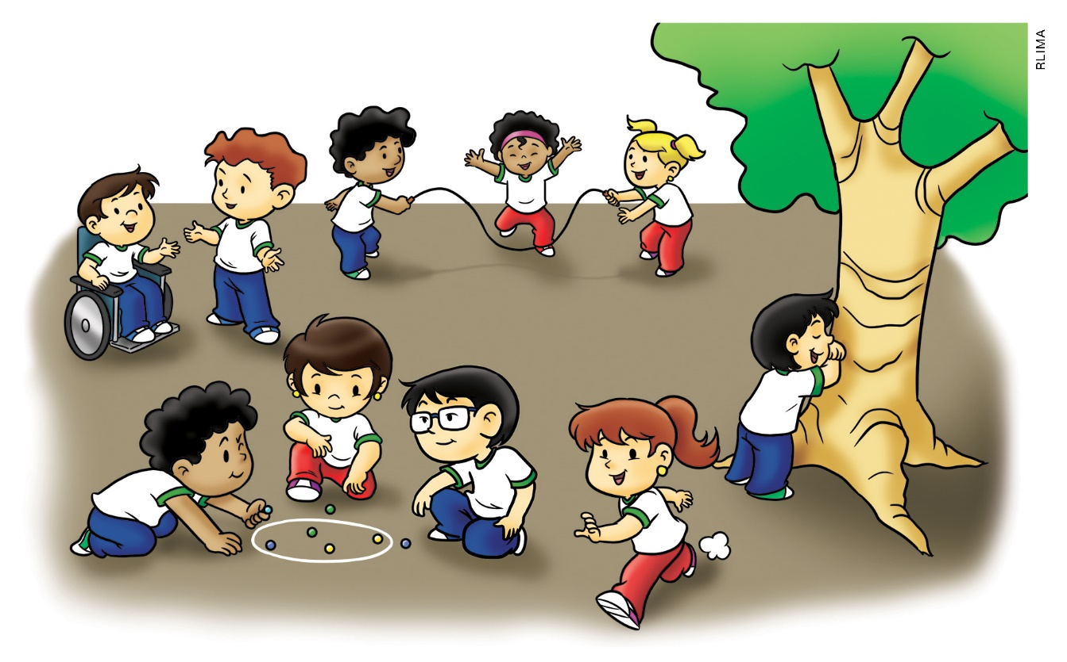
Respostas das atividades:
1. Ordem: V, F, F, V, F.
2. Bolinha de gude, pular corda, esconde-esconde. Considerando as diferentes regiões do Brasil, é possível que uma mesma brincadeira receba nomes diferentes.
Autoavaliação

MARQUE A OPÇÃO QUE MELHOR DEFINE O QUE VOCÊ SENTE PARA RESPONDER A CADA QUESTÃO. | Sim | Mais ou menos | Não
1. SEI RECONHECER BONS HÁBITOS PARA O CUIDADO DO MEU CORPO E PARA A MANUTENÇÃO De MINHA SAÚDE?
2. RECONHEÇO A IMPORTÂNCIA DE MOVIMENTAR O CORPO DURANTE AS BRINCADEIRAS E JOGOS PARA A MANUTENÇÃO DA MINHA SAÚDE?
3. CONHEÇO brincadeiras diversas e sei indicar SEMELHANÇAS E DIFERENÇAS ENTRE AS BRINCADEIRAS E OS BRINQUEDOS ATUAIS E OS DO PASSADO?

